Lehrkraft-Handreichung Level 12 · Welt C · Formale Sprachen  Grammatik trifft Automat  Reguläre Grammatiken und endliche Automaten | Informatik LK (eA)

Kernfrage Wie hängen reguläre Grammatiken und endliche Automaten zusammen?

Überblick
Aspekt | Inhalt
Lernziele | Die SuS erkennen rechtsreguläre Grammatiken, übersetzen DEA in rechtsreguläre Grammatiken und umgekehrt (über NEA und Teilmengenkonstruktion), entwickeln reguläre Grammatiken für Sachkontexte und unterscheiden „Grammatik nicht regulär“ von „Sprache nicht regulär“.
KC-Bezug | Formale Sprachen (eA): reguläre Grammatiken entwerfen (F3), Zusammenhang zwischen regulären Grammatiken und endlichen Automaten erläutern (F4); Automaten entwickeln (K3). PK1.5, PK2.3, PK3.2, IK3.2
Abi-Bezug | Originale zur Vertiefung: Abi 2021 eA Aufgabe D, Teile a–c (Melodien MuL1: Grammatik → DEA, „Erläutern Sie, wie sichergestellt wird …“, reguläre Grammatik für MuL2 – Vorlage für AB-Aufgabe 2); Abi 2021 eA Nachschreibtermin Aufgabe D, Teil b (RobProg: reguläre Grammatik, Wiederholungen, Beurteilung verschachtelter Wiederholungen – Vorlage für Aufgabe 1); Abi 2024 eA Aufgabe B, Teile d und e (System-Codes: reguläre Grammatik, zusätzliche nicht-reguläre Regel – Vorlage für Aufgabe 3); Abi 2025 eA Nachschreibtermin Aufgabe B, Teile a und b („Begründen Sie, dass die Grammatik G nicht regulär, aber die Sprache L regulär ist“ – Vorlage für Aufgabe 4); Abi 2022 eA Aufgabe D, Teil a (Frog1: „Begründen Sie, dass G1 nicht regulär ist“).
Material | Folien DS12, AB12, Merkblatt M09, Duell-Karten (Kopiervorlage unten), AutomatenLab „Grammatik-Tester“ (#/grammatik, #/grammatik?modus=frei), Exit-Ticket #/quiz?ds=12
Vorbereitung | Duell-Karten A und B je Gruppenpaar kopieren; Wortliste für die Lehrkraft; Tafel zweigeteilt („Team Automat“ | „Team Grammatik“).

Verlaufsplan (90 Minuten)
Zeit | Phase | Unterrichtsgeschehen | Sozialform / Medien
0–15 | Einstieg | „Übersetzer-Duell“: Team A erhält nur den DEA, Team B nur die Grammatik (Karten unten). Die Lehrkraft ruft Wörter auf; Team A lässt den Automaten laufen, Team B versucht abzuleiten. Wer zuerst richtig „gehört dazu / gehört nicht dazu“ ruft, punktet. | GA (2 Teams je Tisch), Duell-Karten
15–25 | Einstieg | Auswertung: Beide Teams waren sich immer einig – Zufall? Teams legen DEA und Grammatik nebeneinander und finden die Entsprechungen (Zustand ↔ Nichtterminal, Übergang ↔ Regel, Endzustand ↔ ε-Regel). | UG, Folien
25–45 | Erarbeitung | Rechtsreguläre Form; Übersetzungsrezept DEA → Grammatik am MähBot (AB 1a gemeinsam beginnen). Ableitung = Lauf durch den Automaten. Rückweg Grammatik → NEA → DEA am Beispiel Musik-Takte (Nichtdeterminismus durch T → t | tS, Kurz erklärt in 10 min: NEA und Teilmengenkonstruktion, Info-Kasten im AB und Folie; ausführlich in Bonus-Level 8 und Merkblatt M06). | LV/UG, Folien, M09
45–80 | Übung | AB12 Aufgaben 1–4 (gestuft). Kontrolle der eigenen Grammatiken im Grammatik-Tester (freier Modus: Regel-Check, Wörter erzeugen, Grammatik → DEA). Schnelle SuS: Challenges 3, 4, 8, 9 (rechtsregulär verlangt) und 5 (System-Codes; die App prüft hier nur die Sprache – Rechtsregularität selbst kontrollieren). | EA/PA, AB12, iPads
80–90 | Sicherung | Merkblatt M09; Kernaussage: „Grammatik nicht regulär“ ≠ „Sprache nicht regulär“ (AB 4d). Exit-Ticket #/quiz?ds=12, Hausaufgabe. | UG, M09

Übersetzer-Duell
Je zwei Teams (2–3 SuS) sitzen sich gegenüber. Team A hat Karte A (DEA), Team B Karte B (Grammatik) – sie wissen nicht, dass beide dieselbe Sprache beschreiben. Die Lehrkraft nennt nacheinander Wörter. Team A „lässt den Automaten laufen“, Team B leitet ab (oder begründet, warum es nicht geht). Beide notieren ihr Urteil verdeckt, dann wird aufgedeckt. Punkt für jedes richtige Urteil, Bonuspunkt für das schnellere Team.
Kopiervorlage: Duell-Karten
Karte A – Team Automat  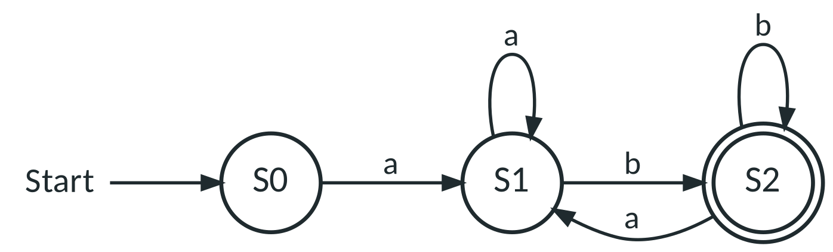  Σ = {a, b}. Alle nicht eingezeichneten Übergänge führen in einen Fehlerzustand.  Lasst den Automaten jedes genannte Wort lesen. Endet er in einem Endzustand, gehört das Wort dazu. | Karte B – Team Grammatik  Versucht, jedes genannte Wort vom Startsymbol S0 aus abzuleiten. Gelingt es, gehört das Wort dazu.
  N = {S0, S1, S2}
  T = {a, b}
  Startsymbol: S0
  Produktionsregeln:
  S0 → aS1
  S1 → aS1 | bS2
  S2 → aS1 | bS2 | ε

Wortliste für die Lehrkraft (Reihenfolge so lassen):
Wort | ab | aab | abab | ba | aba | abb | b | aabbab
gehört dazu? | ja | ja | ja | nein | nein | ja | nein | ja

Auflösung an der Tafel: Ableitung S0 ⇒ aS1 ⇒ abS2 ⇒ abaS1 ⇒ ababS2 ⇒ abab und Zustandsfolge S0 –a→ S1 –b→ S2 –a→ S1 –b→ S2 – Schritt für Schritt identisch. Die Sprache: alle Wörter, die mit a beginnen und mit b enden.

Lösungen AB12
Aufgabe 1 – MähBot
a) N = {S0, S1, S2, S3, S4}, T = {v, d, m, z, #}, Startsymbol S0, Produktionsregeln:
S0 → vS1 | dS1 | mS3
S1 → zS2
S2 → zS2 | #S4
S3 → #S4
S4 → vS1 | dS1 | mS3 | ε

- b) Ableitung: S0 ⇒ vS1 ⇒ vzS2 ⇒ vzzS2 ⇒ vzz#S4 ⇒ vzz#mS3 ⇒ vzz#m#S4 ⇒ vzz#m#
- Zustandsfolge: S0 –v→ S1 –z→ S2 –z→ S2 –#→ S4 –m→ S3 –#→ S4. Jeder Ableitungsschritt entspricht genau einem Übergang; das Nichtterminal am Ende der Satzform ist der aktuelle Zustand. Der letzte Schritt (S4 → ε) entspricht „S4 ist Endzustand“.
- c) Aus dem Fehlerzustand gelangt man nie in einen Endzustand. Eine Satzform mit diesem Nichtterminal könnte nie zu einem Wort fertig abgeleitet werden – die Regeln wären nutzlos.
- d) Erweiterung: S0 → … | wW1 und S4 → … | wW1 sowie die folgenden Regeln (W1, W2: Anzahl; B0–B4: Befehle innerhalb der Klammer, analog zu S0–S4):
W1 → zW2
W2 → zW2 | (B0
B0 → vB1 | dB1 | mB3
B1 → zB2
B2 → zB2 | #B4
B3 → #B4
B4 → vB1 | dB1 | mB3 | )S4

Beispiel: S0 ⇒ wW1 ⇒ wzW2 ⇒ wz(B0 ⇒ wz(mB3 ⇒ wz(m#B4 ⇒ wz(m#)S4 ⇒ wz(m#). Beurteilung: Bei beliebig tiefer Verschachtelung muss für jede geöffnete Klammer eine schließende folgen. Die Grammatik müsste sich die aktuelle Schachtelungstiefe merken; mit endlich vielen Nichtterminalen (wie mit endlich vielen Zuständen) geht das nur bis zu einer festen Tiefe. Die Sprache ist dann nicht regulär (Schubfachprinzip wie bei aⁿbⁿ) – Thema von Level 13.
Aufgabe 2 – Takt für Takt
- a) z. B. hvvtgt (S ⇒ hB ⇒ hvA ⇒ hvvT ⇒ hvvtS ⇒ hvvtgT ⇒ hvvtgt) oder vhvtgt.
- b) S ⇒ vC ⇒ vhA. Für A gibt es nur die Regel A → vT, als nächstes Zeichen ist also nur v möglich, nicht h. Im Sachzusammenhang: Nach 1 + 2 = 3 Schlägen passt nur noch eine Viertelnote in den Takt.
- c) Alle Regeln haben die Form A → aB (ein Terminal, dann ein Nichtterminal) bzw. A → a (T → t).
- d) NEA nach Rezept (Zustände = Nichtterminale, T → t wird zum Übergang in einen neuen Endzustand Z):
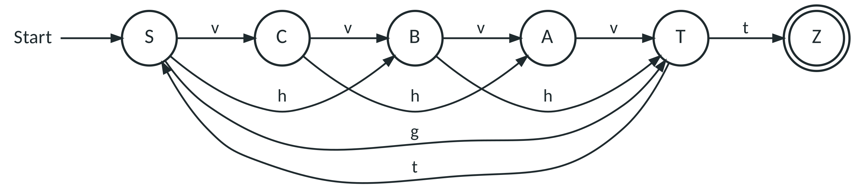
Nichtdeterministisch: Aus T führen zwei Übergänge mit t (nach S und nach Z). Teilmengenkonstruktion: Aus {T} wird mit t die Menge {S, Z} – ein neuer Endzustand S5, der sich wie S0 verhält:
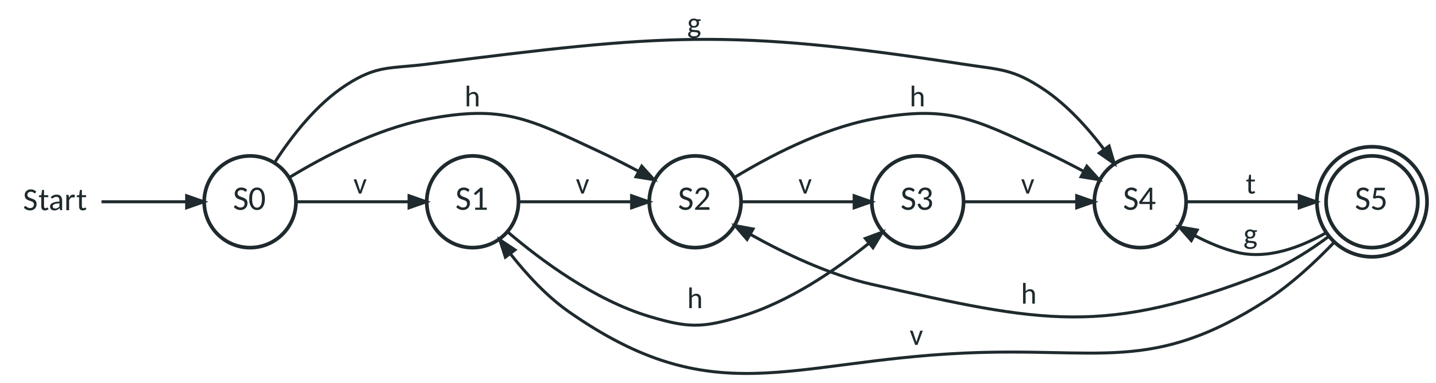
DEA zu G_{M} (S0 = {S}, S1 = {C}, S2 = {B}, S3 = {A}, S4 = {T}, S5 = {S, Z}). Alle nicht eingezeichneten Übergänge führen in einen Fehlerzustand.
- e) Jedes Nichtterminal steht für die Anzahl noch freier Schläge (S: 4, C: 3, B: 2, A: 1). Jede Note führt nur zu einem Nichtterminal mit entsprechend weniger freien Schlägen; Regeln, die mehr Schläge verbrauchen würden, gibt es nicht. Der Taktstrich t entsteht nur aus T (0 frei), danach beginnt mit S wieder ein voller Takt.
- f) S → vC | hB | gT | pA und C → vB | hA | pT (übrige Regeln unverändert).
Aufgabe 3 – Gäste-WLAN-Codes
a) N = {S, A, Z, B}, T = {a, b, 1, 2, #}, Startsymbol S. Bedeutung: S – noch kein a und keine 2; A – a schon da, 2 fehlt; Z – 2 schon da, a fehlt; B – beides da.
S → aA | 2Z | bS | 1S
A → aA | bA | 1A | 2B
Z → 2Z | bZ | 1Z | aB
B → aB | bB | 1B | 2B | #

- b) S ⇒ bS ⇒ b2Z ⇒ b2aB ⇒ b2a1B ⇒ b2a1#
- c) z. B. „(4) Der Code enthält gleich viele Buchstaben wie Ziffern“ oder „(4) Auf die Buchstaben folgen genauso viele Ziffern, wie Buchstaben davorstehen“. Die Grammatik müsste unbeschränkt zählen; mit endlich vielen Nichtterminalen ist das nicht möglich (wie beim DEA: Schubfachprinzip).
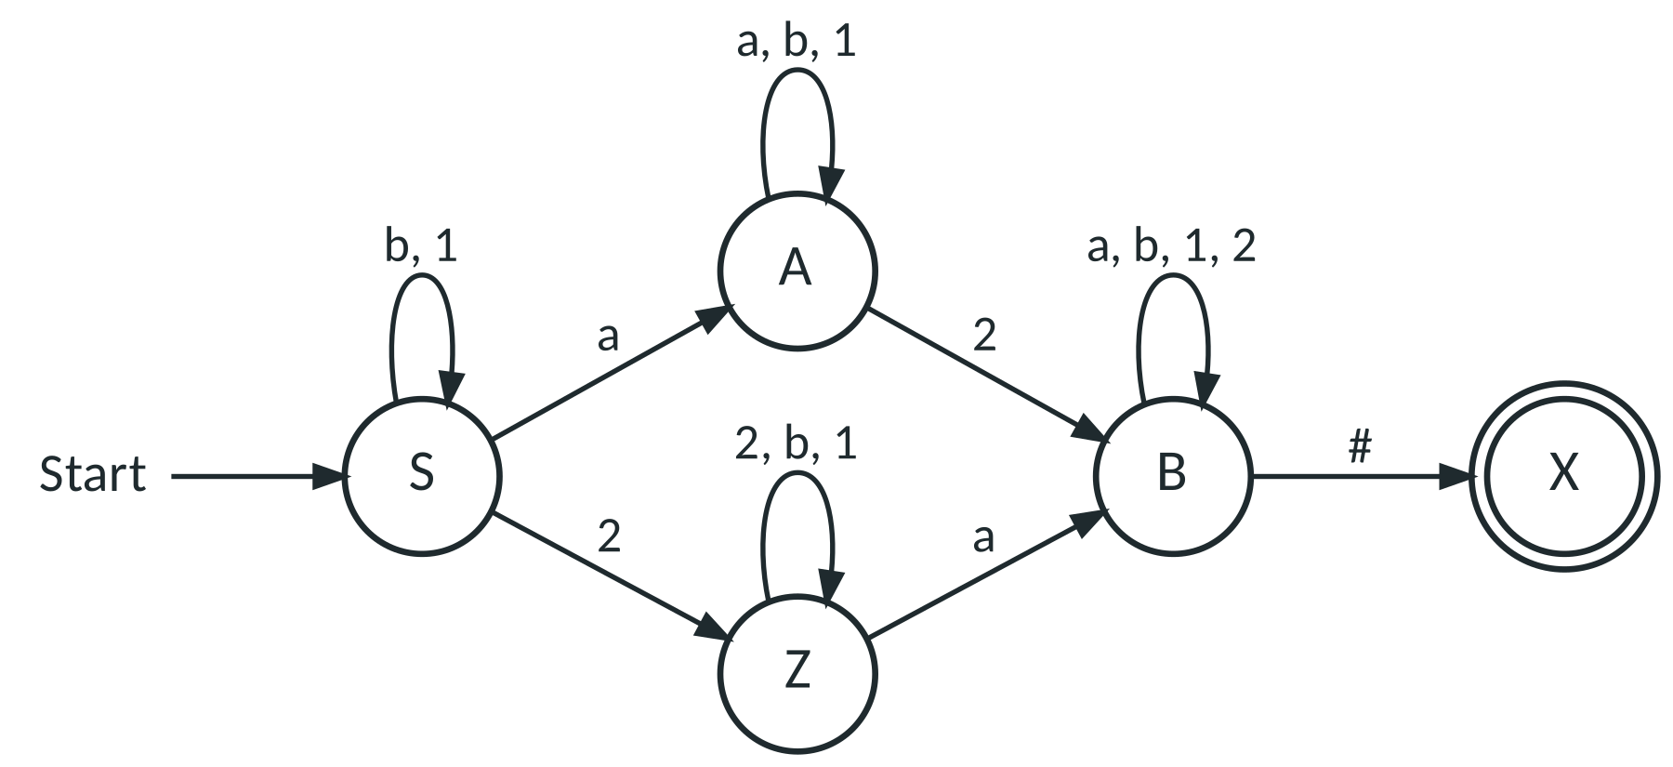
Zur Kontrolle: Automat zur Grammatik (Rezept); X ist der neue Endzustand aus B → #. Alle nicht eingezeichneten Übergänge führen in einen Fehlerzustand.
Aufgabe 4 – Grammatik nicht regulär – Sprache aber schon?
- a) x+y-x wird erzeugt: S ⇒ xA ⇒ x+yA ⇒ x+y-xA ⇒ x+y-x. x+-y wird nicht erzeugt: Jede Regel für A erzeugt ein Rechenzeichen immer zusammen mit einer Variablen dahinter (+x, -y …); zwei Rechenzeichen hintereinander sind unmöglich.
- b) G_{T} ist nicht regulär, weil z. B. A → +xA rechts zwei Terminalsymbole vor dem Nichtterminal hat. Die Sprache ist trotzdem regulär, denn es gibt eine rechtsreguläre Grammatik dafür – mit einem Zwischen-Nichtterminal B („Rechenzeichen gelesen, Variable fehlt“):
S → xA | yA
A → +B | -B | ε
B → xA | yA

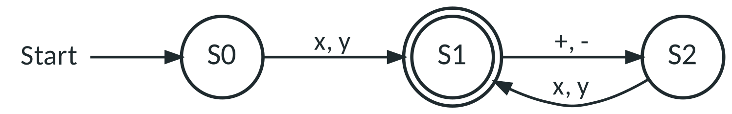
Zugehöriger DEA (S0 = {S}, S1 = {A}, S2 = {B}). Alle nicht eingezeichneten Übergänge führen in einen Fehlerzustand.
- c) L(G_{L}) = {b, ba, baa, …}: ein b, gefolgt von beliebig vielen a (S ⇒ Sa ⇒ Saa ⇒ baa). G_{L} ist nicht rechtsregulär, weil in S → Sa das Nichtterminal links vom Terminal steht (linksregulär). Rechtsregulär: S → bA, A → aA | ε.
- d) „Die Grammatik ist nicht regulär“ ist eine Aussage über eine konkrete Grammatik (ihre Regelform). „Die Sprache ist nicht regulär“ heißt: Keine Grammatik dieser Sprache ist regulär bzw. kein DEA erkennt sie. L(G_{T}) ist regulär, obwohl G_{T} es nicht ist. Für {aⁿbⁿ | n ≥ 1} (S → aSb | ab) gibt es dagegen gar keine reguläre Grammatik (Level 7: kein DEA).
Typische Schwierigkeiten
Darauf achten
- ε-Regeln vergessen: Endzustände werden zu Regeln Si → ε. Ohne sie gibt es kein fertiges Wort.
- Regel A → a ohne neuen Endzustand: Beim Rückweg Grammatik → Automat braucht A → a einen zusätzlichen Endzustand (Z).
- „aB“ vs. „Ba“: Regeln wie S → Sa sind nicht rechtsregulär (linksregulär). Im Abitur bedeutet „regulär“ immer rechtsregulär.
- Zwei Terminale in einer Regel (z. B. A → +xA): Grammatik nicht regulär, Sprache oft trotzdem – Zwischen-Nichtterminal einführen.
- Nichtdeterminismus übersehen: T → t | tS liefert zwei t-Übergänge aus T. Erst nach Teilmengenkonstruktion ist der Automat ein DEA.

Differenzierung
- Basis: Aufgabe 1a–c, 2a–c; Hilfe: Rezept-Tabelle aus dem Infokasten Zeile für Zeile abhaken.
- Standard: Aufgaben 1–3.
- Profi: Aufgabe 4, 1d und 2f; Zusatz: Abi 2021 eA D c (MuL2) im Original.
- App: Challenges 3 und 4 (Basis), 5 und 9 (Standard/Profi).
Hausaufgabe
AB12 Aufgabe 4 (bzw. noch offene Teile) und Grammatik-Challenges 5 und 8. Vorbereitung auf Level 13: Notiere drei Wörter der Sprache {aⁿbⁿ | n ≥ 1} und überlege, warum dir das Übersetzungsrezept hier nicht hilft.

